**2023年10月16日今日动态**

今天是星期一，共有21位小朋友来园，4人请假。

**一、观察记录：**

观察了幼儿在园从入园到中午午睡的一日活动情况，具体情况看以下表格。

|  |  |  |  |  |  |  |  |
| --- | --- | --- | --- | --- | --- | --- | --- |
| 序号 | 姓名 | 打招呼 | 午餐（√吃光⭕剩一点○） | | | | 自理 |
| 饭 | 菜 | 汤 | 其他 | 穿外套 |
| 1 | 张梓祎 | 请假 |  |  |  |  |  |
| 2 | 丁秋铭 | ☆ | √ | √ | √ | 慢 | 帮 |
| 3 | 吴燚 | ☆ | √ | ○ | √ | 慢 | 帮 |
| 4 | 梁佳硕 | √ | √ | √ | √ | 桌地面脏 | 不会 |
| 5 | 金文哲 | ☆ | √ | √ | √ |  | √ |
| 6 | 刘郑勋 | 请假 |  |  |  |  |  |
| 7 | 张铭昊 | ☆ | √ | √ | √ |  | 帮 |
| 8 | 熊梓轩 | ☆ | √ | √ | √ |  | 不会 |
| 9 | 程诺 | ☆ | √ | √ | √ |  | √ |
| 10 | 孙思淼 | ☆ | √ | √ | √ |  | 帮 |
| 11 | 官同羽 | 请假 |  |  |  |  |  |
| 12 | 褚浩宸 | √ | √ | ○ | √ | 慢 | 不会 |
| 13 | 赵奕承 | ☆ | √ | √ | √ |  | 帮 |
| 14 | 徐燃 | √ | √ | √ | √ | 玩 | 不会 |
| 15 | 郭静悠 | √ | √ | √ | √ |  | 帮 |
| 16 | 夏一心 | ☆ | √ | √ | √ | 桌面脏 | 不会 |
| 17 | 殷颂惜 | ☆ | √ | √ | √ |  | √ |
| 18 | 顾语汐 | ☆ | √ | √ | √ |  | 帮 |
| 19 | 顾晨怡 | 请假 |  |  |  |  |  |
| 20 | 易筱曦 | √ | √ | ○ | √ | 喂 | 不会 |
| 21 | 王婉苏 | ☆ | √ | √ | √ |  | 不会 |
| 22 | 徐旻玥 | ☆ | √ | √ | √ |  | √ |
| 23 | 汪雪婷 | ☆ | √ | ○ | √ |  | 帮 |
| 24 | 张竹青 | √ | √ | √ | √ |  | √ |
| 25 | 蔡娅宁 | ☆ | √ | √ | √ |  | √ |

**二、区域活动**

快来看看我们在区域中的游戏吧！

|  |  |
| --- | --- |
| **C:/Users/Administrator/Desktop/IMG_3931.JPGIMG_3931** | 我们在益智区插蘑菇钉。 |
| **C:/Users/Administrator/Desktop/IMG_3932.JPGIMG_3932** | 我们在生活区穿手链 |
| **C:/Users/Administrator/Desktop/IMG_3934.JPGIMG_3934** | 我在益智区玩拼图 |
| **C:/Users/Administrator/Desktop/IMG_3935.JPGIMG_3935** | 我们在娃娃家化妆 |

**三、户外活动：**

**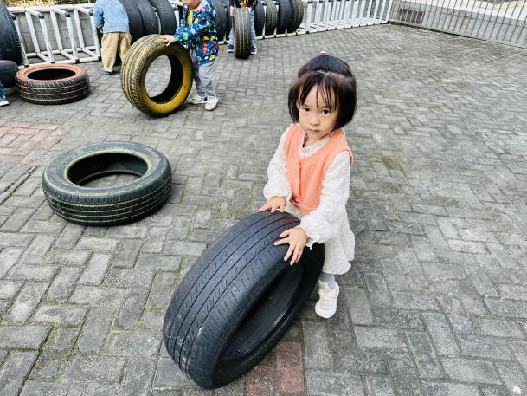**今天我们来玩滚轮胎

**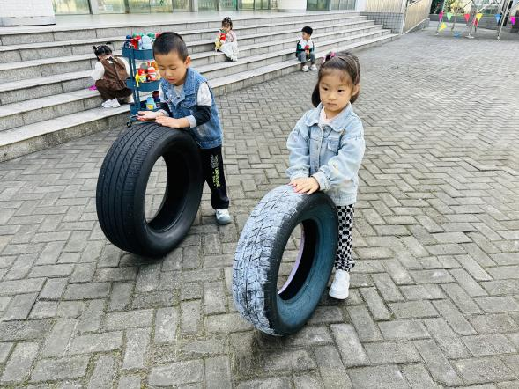**

手放在轮胎上面，一边用手推，一边往前走

**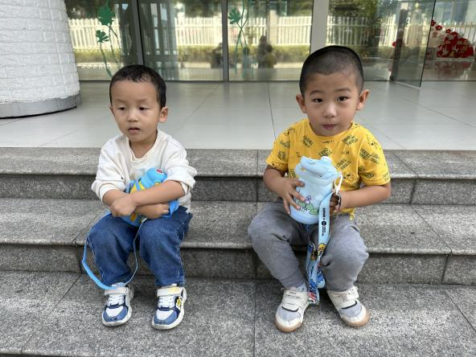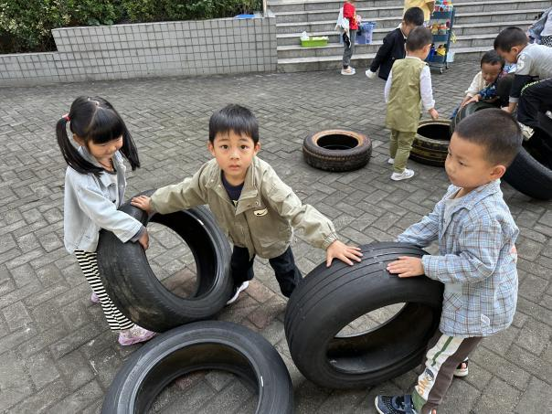**

玩一会儿，喝水休息

**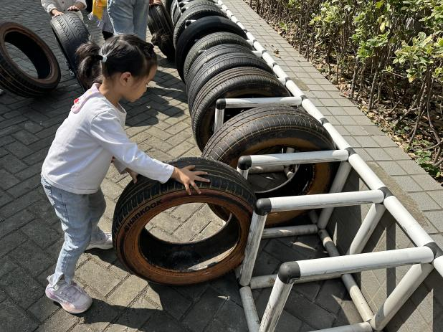**

**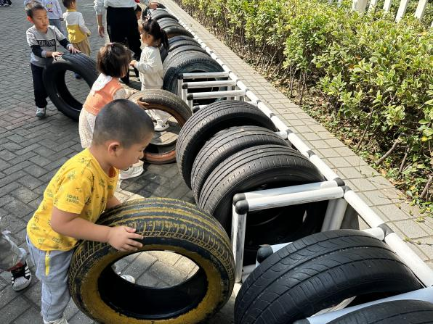**

游戏结束收轮胎

自主喝水：**殷颂惜、蔡娅宁、张铭昊、程诺、金文哲、徐燃、程诺、顾语汐、徐旻玥**  
户外水都喝完：**赵奕承、丁秋铭、蔡娅宁。**

**四、午餐**

**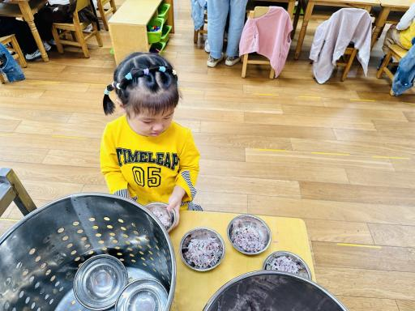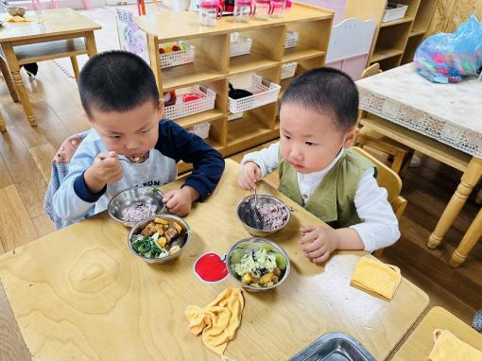**今天我们吃的是茭白鲍鱼烧红烧肉、花菜炒木耳。

排队端饭菜 开始吃午饭啦

**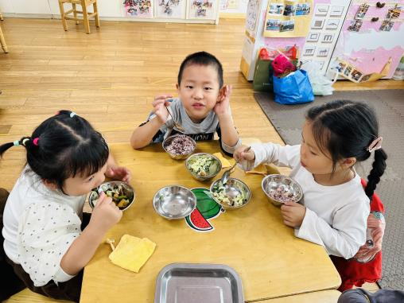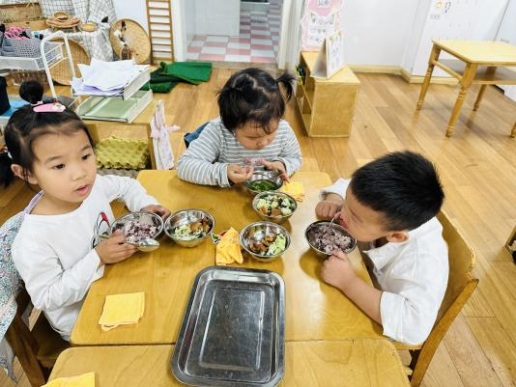**

一口饭一口菜

**五、家园配合**

1.集体的生活让孩子们接触到不同的病菌，抵抗能力差的孩子就容易引起感冒，秋季更是小朋友感冒、咳嗽多发季节。家长们引导幼儿养成良好的生活作息习惯及卫生习惯，作息最好和幼儿园同步；增强体育锻炼，晚饭后可以适当消食，膳食均衡，尤其是孩子不爱吃的蔬菜更要鼓励、督促。

2.午检发现个别孩子指甲比较长，请家长们回家检查并给孩子剪指甲。

3.近期我们每天都在关注、引导、教授孩子穿脱外套、穿脱裤子、叠裤子，一段时间后我们将进行比赛哦。请大家每天睡觉前引导孩子自己的事情自己做，抓住每天起床、睡前穿脱衣裤的机会。